스바루

Summary :
- 사업 내용 : 자동차 제조 및 항공기 관련 부품 제작
- 창업 : 1953.7.15.
- 설립 : 1945
- 자본금 : 1,537억 9,500만엔
- 종업원 : 약 36,000명
- 매출수익 : 23년 기준 3조 7억엔
- 사업소 : 일본 도쿄도 시부야구(본사)
- 업계 쉐어(국내) : ７위
1953년 모기업 후지중공업의 자동차 사업부로 출발한 스바루의 비즈니스는 주로 자동차 제조업에 집중하고 있으며, 수평대향 엔진과 전륜구동 시스템을 특징으로 하는 차량을 생산한다. 주요 모델로는 임프레자, 레거시, 포레스터, 아웃백 등이 있고 스바루는 항공기 부품 제조와 산업용 제품또한 생산하고있다. 업계 쉐어로써 스바루는 일본 내에서 중견 자동차 제조업체로 자리 잡고 있으며, 글로벌 시장에서도 독특한 기술과 디자인으로 인기를 끌고 있다. 특히 미국시장에서 어느정도 강세를 보이며, 2021년 기준으로 미국 내 시장 점유율은 약 4%이다.

스바루의 2023년 매출은 약 3조 7억엔으로, 일본 자동차 업계에서 상위권에 위치하고 있다. 꾸준한 매출 성장을 기록하며, 특히 북미 시장에서의 성장이 두드러짐. 2016년도의 스바루의 영업이익률은 17.5%였고 2022년까지 3.3%까지 떨어졌다. 하지만 다시 회복세를 보여 현재 2024년까지 영업이익률이 10%까지 올라왔다. 떨어진 주된 이유중 하나는 리콜 비용의 증가이다. 스바루는 위 기간 동안 여러 차례 대규모 리콜을 실시했다. 특히, 에어백 문제와 관련된 리콜이 큰 영향을 미쳤다. 리콜 비용은 직접적인 비용뿐만 아니라 브랜드 이미지에도 부정적인 영향을 미쳐 판매 감소로 이어질 수 있다는 점도 어느정도 작용을 하였다. 환율 변동 요인도 스바루의 영업이익률과 관련이 있다. 실제로 2016~2021년까지 꽤 오랜 기간 엔화가 강세였다. 엔화 강세는 일본 수출 기업들에게 불리한 조건을 만든다. 엔화가 강세일 때, 일본 제품의 가격이 해외 시장에서 상대적으로 비싸진다. 이는 일본 기업들의 수출 경쟁력을 낮추며, 수출 감소로 이어질수 있기 때문이다. 스바루도 이와 같은 요인으로 영업이익율이 줄어든것으로 보인다. 하지만 다시 엔화 약세로 접어들며 스바루의 영업이익율도 어느정도 회복기를 접어들고 있는것으로 보인다.

연간 결산 주요 내용 분석 2022, 2023: https://www.subaru.co.jp/ir/library/results_archive.html
스바루는 2023년동안 전년대비 매출이 25% 증가하였고 이는 주로 북미 시장에서의 판매 호조와 신차 출시 덕분이다. 스바루는 브랜드 최초의 전기차인 ‘솔테라'를 공개했고, 이 차량은 토요타와 공동 개발한 전기 구동 시스템을 탑재하고 있으며, 스바루 특유의 조형 감각을 살린 것이 특징이다. 이 기업은 지속 가능한 미래를 위해 연구 개발(R&D) 투자도 크게 늘렸다. 특히, 전기차와 자율주행 기술에 대한 투자가 두드러진다. 환경 및 사회적 책임으로 스바루는 ESG(환경, 사회, 지배구조) 경영을 강화하고 있으며, 이를 통해 환경 보호와 사회적 책임을 다하기 위한 다양한 활동을 전개하고 있다. 이 외에도 다양한 신차 출시와 기술 혁신을 통해 글로벌 시장에서의 경쟁력을 강화하고 있다.

중장기 사업 계획서 https://www.subaru.co.jp/outline/about/policy/
스바루는 지속적인 개혁을 통해 “올바른 회사"를 만들기 위한 활동을 가속화하고 있다. 여기서 올바른 회사란 모든 제품과 서비스에서 최고 품질을 유지하고, 고객의 신뢰를 얻기 위해 지속적으로 품질을 개선하는것, 투명하고 윤리적인 경영을 통해 사회적 책임을 다하며 법과 규정을 준수하는것, 환경에 미치는 영향을 최소화하고 지속가능한 경영을 실현하기 위해 노력하는것, 직원들의 다양성을 존중하고 안전하고 건강한 근무 환경을 제공하는것, 그리고 지역 사회와의 협력을 통해 사회적 가치를 창출하고 다양한 사회 공헌 활동을 전개 하는것을 하는것이다. 또한 스바루는 전기차 도입과 함께 안정성과 환경 대응을 강화하며, 2030년까지 모든 차량에 전동 기술을 적용할 계획이다.

비전 및 이념 https://www.subaru.co.jp/outline/about/vision/index.html
스바루는 “모두에게 행복을 전달하는 회사"가 되는 것을 목표로 한다. 이를 위해 고객, 직원, 주주, 그리고 사회 전체에 긍정적인 영향을 미치는 것을 중요하게 생각한다. 경영 이념은 “고객 제일주의를 기반으로 ‘존재감과 매력 있는 기업'을 목표로 한다”이다. 스바루가 고객에게 제공하는 가치는 “안전과 즐거움"이고 이는 위의 경영 이념과 동시에 정해진 것으로, 시대나 외부 환경의 변화에 좌우되지 않는 “스바루다움"을 심화시키고, 스바루 브랜드를 더욱 높이기 위해 필수적인 가치로 인식하고 있다. 이러한 이념을 바탕으로 스바루는 자동차 사업과 항공우주 사업에서 글로벌 브랜드로 지속적으로 성장하며, 중장기적인 기업 가치를 향상시켜 나갈 것이다.

평판

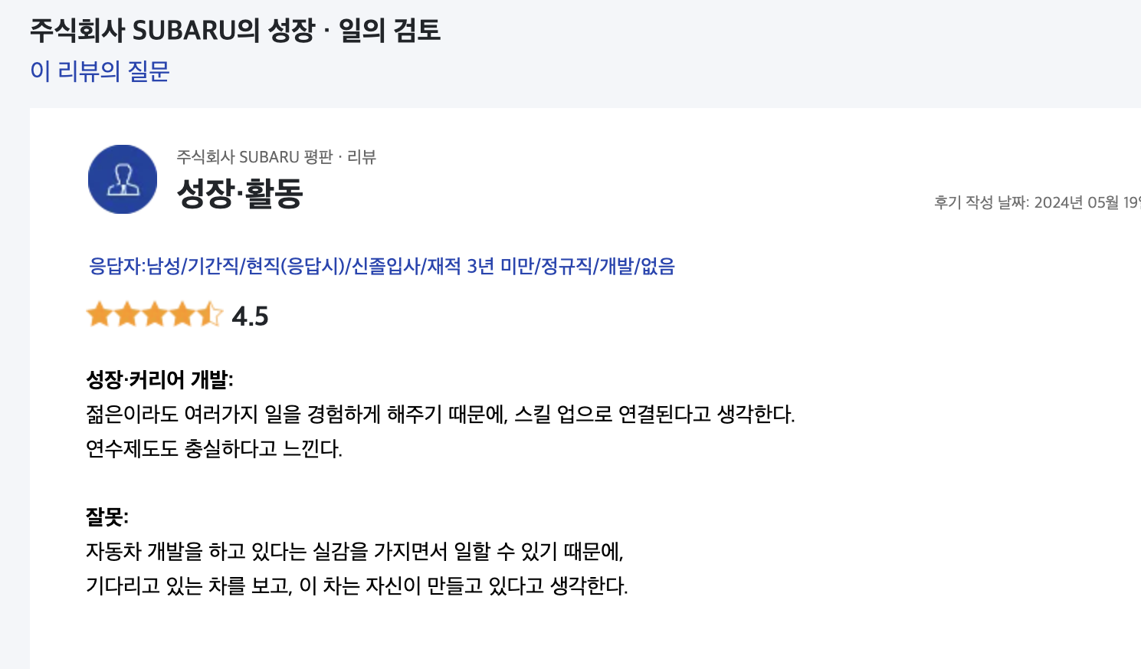

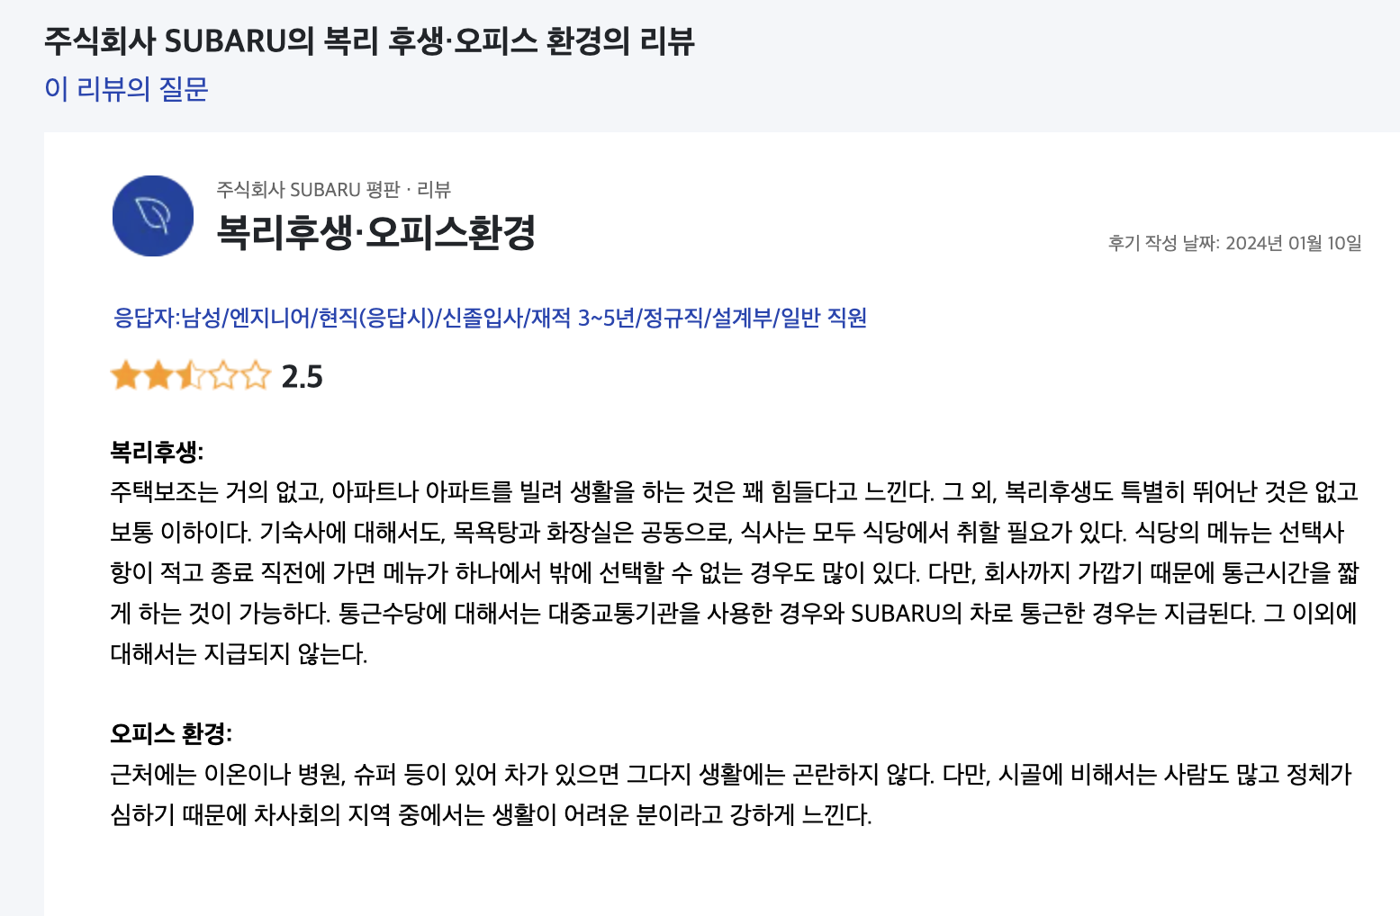

신입공고 내용
https://www.subaru.co.jp/recruit/

